X射线衍射实验

------131120018 宋谦

**摘要：X射线从发现至今解决了物理、化学、生物、医学等诸多方面的问题，多晶X射线衍射样品易得，是作为研究物质结构方便简洁的方法。本文通过对X射线衍射实验的研究，旨在对该技术有一个整体的认识，并将固体物理所学的知识加以运用，具有一定的教学意义。**

1. **前言**

1895年德国物理学家W.C. Roentgen 研究阴极射线管时，发现一种有穿透力的肉眼看不见的射线，由于当时人们对这种射线不了解，故称之为X射线。1912年德国物理学家 M. Von Laue以晶体为光栅，发现了晶体的X射线衍射现象，证实了X射线的电磁波性和晶体结构的周期性，Laue的发现揭开了原子理论的新纪元。同年，英国物理学家W.H.Bragg 和 M.L. Bragg 发现X射线衍射Bragg公式,测定了NaCl 晶体的结构,开创了X射线晶体结构分析的历史。从发现X射线到应用解决物理、化学、生命、医学等方面的问题，已有相当长的历史了，从最初的在医学上和工程技术上的应用到如今的，作为结构研究基础的X射线晶体学已趋成熟，相关繁重计算因计算机的使用而成为可行。它的应用日趋富有成效，已成为必不可少的工具。多晶X射线衍射样品易得, 作为研究物质结构、质量检查的X射线衍射分析技术应用极为广泛。

1. **实验原理**

2.1 X射线的产生原理

(1)韧致辐射：由阴极灯丝所发射的数量巨大电子以极高的速度撞向阳极靶，辐射电磁波即释放X射线。这些电子撞向阳极靶上的条件和时间不同，产生电磁辐射也各不相同，而形成各种波长的连续X射线谱(图2.1 a)。不同光管电压发出的电子具有不同的动能，而截至波长即为电子动能完全转化为光子能量。

 (1)

(2)X射线线状标识谱，这种谱线与加速电压无关，而与靶材有关。不同靶元素的X射线标识谱具有相似的结构，随着靶原子的原子序数Z的增加，只是单调变化，而不是周期性变化。标识谱的这一特征表明它是原子内层电子跃迁所产生的。当高速电子轰击靶原子，将原子内层电子电离，内层产生一个电子空位，外层电子跃迁到内层空位所发出的电磁辐射就是标识谱(图2.1 b)。可以看到Mo靶的线状标识谱。

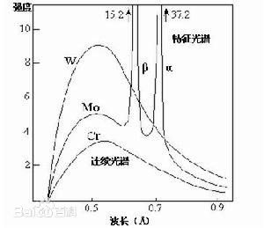

(图2.1 a，韧致辐射的连续谱) (图2.1 b，X射线线状标识谱)

2.2 X射线衍射机理

1. Bragg 衍射

如图 2.2 a，图中黑点为晶格原子，在一级近似中，认为晶格原子不发生热运动，并且认为散射的主要方向为镜面散射方向。由此得到当满足Bragg 衍射条件

 (2)

时，干涉相长，得到衍射明纹。

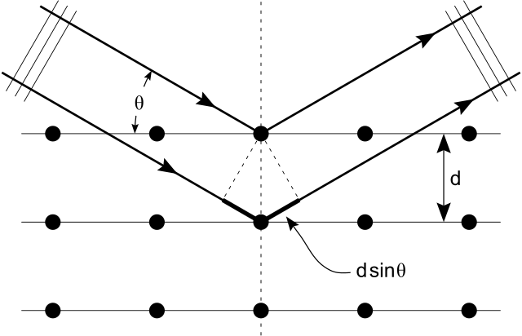

(图2.2 a，Bragg 衍射原理图)

1. 晶面间距d与衍射角的关系[1]

假设晶格常数为，则倒格矢为,

 (3)

设，为互质整数，则

 (4)

所以晶面间距

 (5)

代入Bragg条件得到

 (6)

不同晶系的Bragg散射角

立方晶系  (7)

正方晶系  (8)

斜方晶系  (9)

(3)多晶体衍射

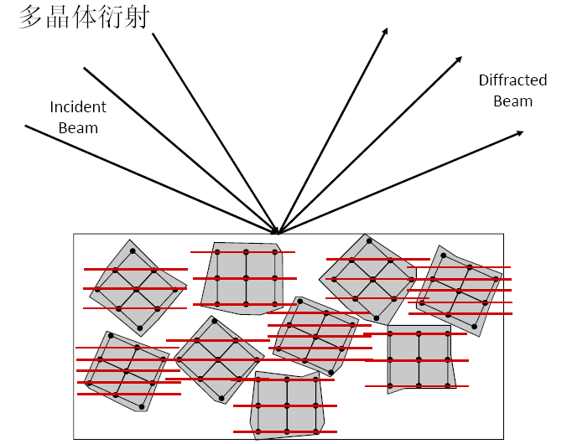

(图2.2 b 多晶体衍射示意图)

多晶衍射的本质其实就是考虑所有中，互质的组合，不同的组合对应不同的晶面间距，也就对应不同的衍射角。

1. **实验仪器**

(1)德国布鲁克公司D8 X射线衍射仪,X射线光源: 3kW封闭靶（陶瓷X光管）。

(2)测角仪: 扫描方式θ/θ 联动测角仪，测角仪的样品台水平放置并保持不动，角度重现性达到0.0001°。

(3)驱动方式：步进马达驱动; 最高定位速度：1500°/min狭缝系统：包括索勒狭缝、发散狭缝、防散射狭缝、接受狭缝等。

(4)LynxEye 探测器：(a)强度增益比常规的闪烁计数器高150倍，同时具有优秀的分辨率及信噪比。(b)超快的测量速度。(c)良好的低角度测量性能。(d)良好的分辨率。

(5)循环水冷系统:要求连续工作; 控温精度≤±2℃; 供水流量，满足发生器要求，进水度可调；过热保护。

1. **实验操作**

4.1按照D8 X射线衍射仪操作规程开机。

(1)开总电源。

(2)开电脑。

(3)开循环水。

(4)开仪器电源(按绿色按钮，由4灯全亮变成ON和ALARM灯亮)。

(5)开X-ray高压(右侧扳手顺时针向上扳45度保持3~5秒，直到Ready灯亮)。

(6)开BIAS(在前盖盘内)

(7)开软件XRD Commander。在XRD Commander里升电压和电流，每隔30秒加5kV直到40kV；然后加电流，每隔30秒加5mA直到40mA。如果停机2天以上最好做光管老化：点击D8 Tools主界面/X-ray generator，点击工具栏里的utilities/X-ray.../Tube condition ON/OFF，在右下角的状态栏出现Tube condition ON，电压和电流会逐步升到50kV-5mA。大概需要1小时，等电压和电流回到20kV-5mA，点击Tube condition ON/OFF老化结束。(老化过程可随时终止：点击Tube condition ON/OFF即可。)

4.2测量

打开XRD Commander，先初始化（点击两个轴上面的选项Requested，选定两个轴，使Tube为20，Detector为20，点击菜单里的初始化图标进行初始化）。做物相分析在Scantype中选Locked Coupled，并且在Detail中将探测器改为1D。在XRD Commander中选择各参数（起始角、终止角、步长等）开始测量。即可获得一张衍射图谱，将其保存为*.raw文件。对于未知的样品：首先，扫描范围0.10~900，步长大些，快速扫描。然后，参照第前面的谱线，把扫描起始角放在第一个峰前一点，把终止角放在最后一个峰后一点。对于一般定性分析用连续扫描。对于定量分析（例如无标样定量相分析等）对强度要求高，就用步进扫描。

4.3按照D8 X射线衍射仪操作规程关机。

(1)在软件里降高压。在软件XRD Commander里将高压调到20kV~5mA，点击“Set”。

(2)关软件XRD Commander。

(3)关X-ray高压（右侧扳手逆时针向上扳45度），再等5分钟。

(4)关仪器电源（按红色按钮）。

(5)关循环水（关仪器电源后迅速关水）。

(6)关BIAS（在前盖盘内）。

(7)关电脑。

(8)关总电源。

4.4数据处理。

(1)打开Eva软件。

(2)将待处理的数据文件导入。点击File/Import/Scan调入原始数据文件*.raw进行处理（或点击File/Open调入*.EVA文件进行处理）。

(3)在ToolBox框内进行数据处理。

i)扣背景：点击Backgnd/点击Default/点击Replace，显示扣背景处理后的数据（也可以点击Backgnd，把门槛threshold改为“0”，上下移动滑块，调整至合适背景，点击“Replace”，显示扣背景处理后的数据）。

ii) 删除k：点击Strip k/点击Default/点击Replace，显示处理后的数据（也可以上下移动滑块调整至合适，单击Replace，显示处理后的数据）。

iii)平滑处理：单击Smooth/点击Default/点击Replace，显示处理后的数据（也可以设定需要平滑的参数，左右或上下移动滑块进行调整，合适后单击Replace，显示处理后的数据）。

iv)寻峰：点击Peak Search，设定寻峰参数（门槛threshold与峰宽Width标定，可以上下移动滑块进行调整）。点击“Append to list”标定全谱衍射d值（标定漏峰只需按左键将“↓”拖移至峰顶点击即可，删除峰可点击删除峰与“×”即可），此时数据在peak状态列于框内。

1. **实验数据**
2. **分析思考**
3. X射线在晶体上产生衍射的条件是什么？

答：衍射条件 1、晶格间距d与X射线波长接近

2、晶体的基本特征是其微观结构（原子、分子或离子的排列）具

有周期性，当X射线被散射时，散射波中与入射波波长相同的

相干散射波，会互相干涉，在一些特定的方向上互相加强，产

生衍射线

1. 为什么实验中要首先开启冷却水？

答：因为X射线管的产生效率约为1%，99%的能量变为了热量，所以在产生X射线之前就需要开启冷却水。

(3)实验中使用的样品的颗粒度有无要求？为什么？

答：对于实验中样品，粉晶、块状样均可，但是小颗粒可改善强度再现性，即颗粒小而多，能尽量全面的覆盖各个晶面。但是晶粒越小，衍射峰的峰高强度就越低，过小的晶粒不能再近似看作周期性的晶体。所以颗粒的大小要合适，太小()衍射峰弥散，太大()衍射强度再现性不好。

1. X射线晶体衍射仪的测量精度影响最大的部分是什么？

答：

(5)为什么衍射仪记录的始终是平行于试样表面的衍射？

答：这是由于若激光入射角为，则接收器角度在接受，所以始终记录的是平行于试样表面的衍射。

(6)平行表面的晶面有无衍射产生？

答：各个晶面都有可能有衍射产生，但是衍射仪记录的仅仅是平行于试样表面的衍射。

(7)用衍射仪如何区分单晶、多晶和非晶？

答：X射线每一个衍射峰对应一个晶面间距d，因而单晶体只有一个峰，但这个峰的位置不定，可能是[001]晶面的峰也可能是[110]晶面等，产生的峰。多晶由于晶体取向不同会有许多峰，非晶的晶格没有周期性，达不成衍射条件没有峰。

**7.参考文献**

[1]固体物理学(第二版)，胡安，章维益，17-18页，南京大学出版社

[2]近代物理实验(第二版), 黄润生等，南京大学出版社